MM2A
egycsatornás analóg gombatermesztő automatika
Felhasználói leírás

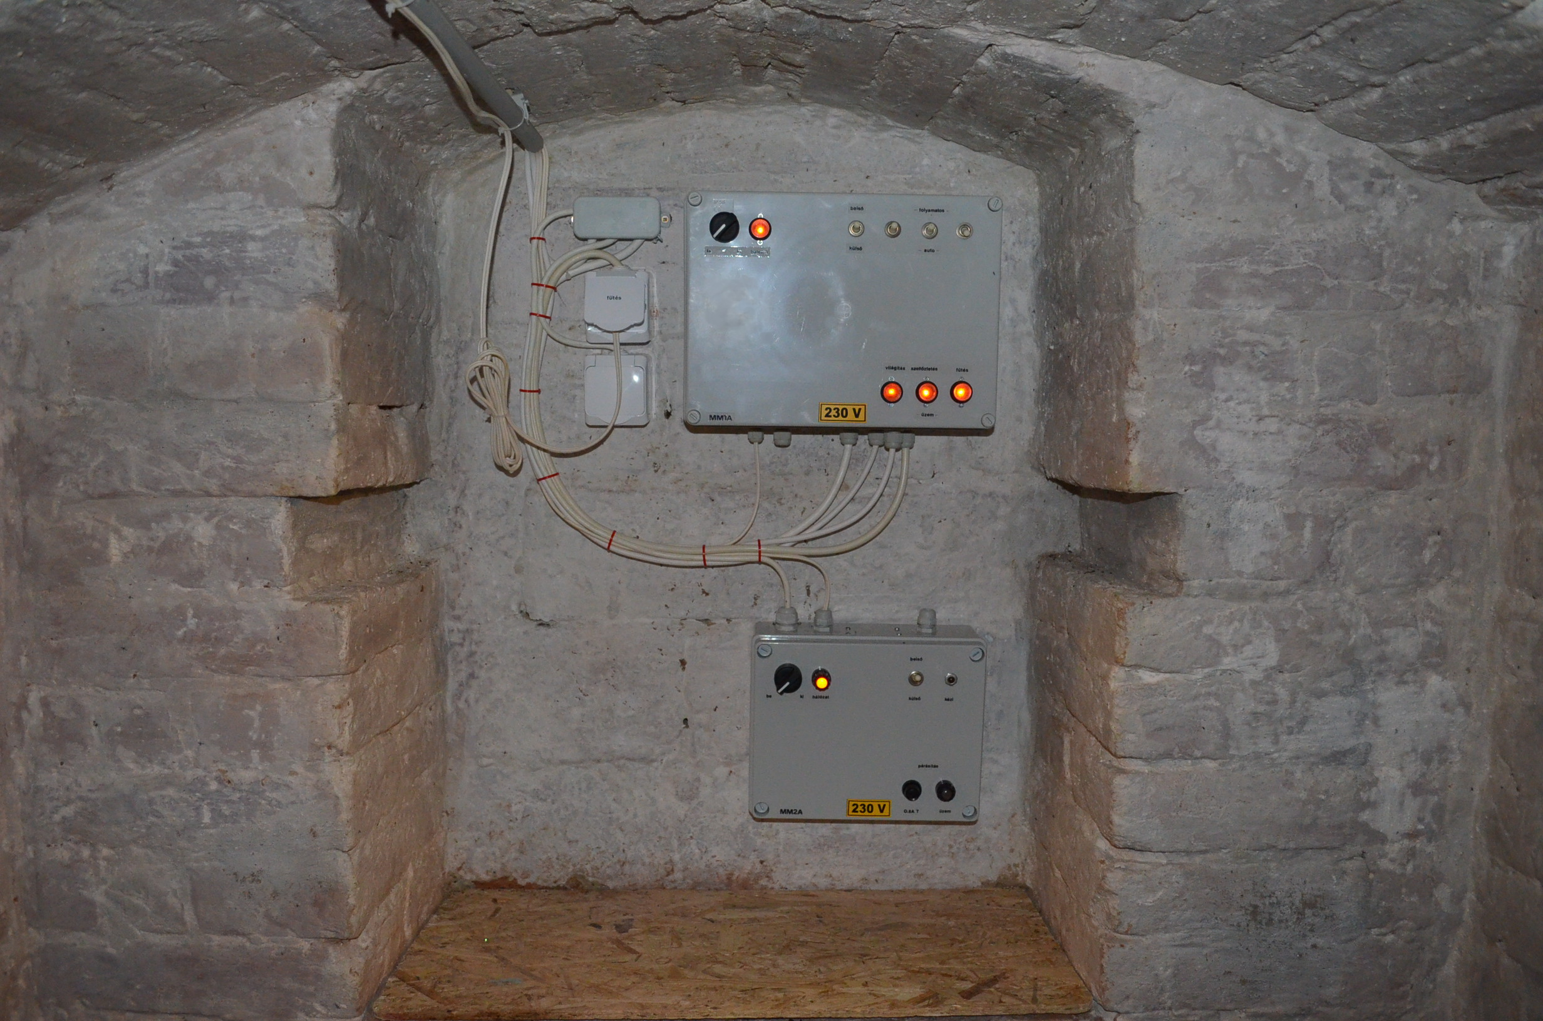
(Rsz.: 59/8-2017)
Műszaki adatok
Tápfeszültség: 230 V AC
Teljesítményfelvétel: max. 26 W
Mechanikai mérete: 240 x 190 x 90 mm
Védettség: IP54
Üzemmódok
 | Párásítás
Belső vezérlés | kézi
Belső vezérlés | időzített
Külső vezérlő feszültség | +12 V
Külső vezérlés bemeneti áram | 40 mA
Kimeneti feszültség | 24 V AC
Kimeneti áram | 0.8 A
Kimenet védelem | olvadóbiztosíték (lomha)

Belső vezérlés esetén ez a csatorna az üzemmódkapcsolóval Kézi vagy Auto működésre kapcsolható. A beépített mechanikus időkapcsoló 1 napos időtartamban programozható, a minimális kapcsolási idő 15 perc. A készülék a nyomógomb megnyomásakor legfeljebb 5, a beállított időpont elérésekor csak 5 mp-ig áramot ad a kimenetre. A kimenet az előlapon található olvadóbiztosítékkal védett. A működést a biztosíték után kapcsolt glimm-lámpa jelzi. (Bekapcsolt csatorna esetén a lámpa sötét állapota a biztosíték kiégésére utalhat.) A kimenetre csak a 24 V AC szolenoidot használó mágnesszelepek kapcsolhatók.
Külső vezérlés használatakor a megfelelő bemenetre kapcsolt vezérlőfeszültség (+Uvez) kapcsolja a kimenetet. A vonal terhelése induktív (relé). A bemenet fordított polaritású feszültség ellen védett. A működési idő külső vezérlés esetén is 5 mp., a bemeneti jel csak indításra szolgál.
Kinézet
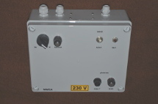 | 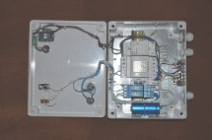
Kezelőszervek és csatlakozók
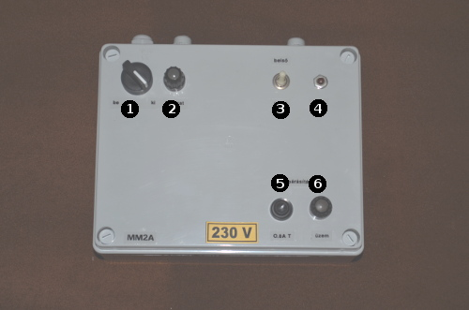
1: Hálózati kapcsoló
2: Hálózat visszajelző lámpa
3: Külső/belső vezérlés kapcsoló
4: Kézi párásítás
5: Biztosíték
6: Működést jelző lámpa

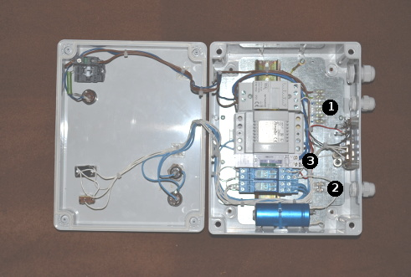
Csatlakozók:
1: be- és kimeneti csatlakozó
2: vezérlés

3: Időkapcsoló

Be- és kimeneti csatlakozó (1) kiosztása:  1: 230 V be L  2: 230 V be PE  3: 230 V be N  4: -  5: párásítás ki  6: párásítás ki | Vezérlés csatlakozó (2) kiosztása:  1: GND  2: párásítás külső vezérlés
(A számozás balról jobbra értendő.)

